Весенний запрет на лов всех видов рыбы
Весна – наиболее важный период для большинства видов рыб, обитающих в водоемах Беларуси. Именно в весенний период, когда вода прогреется до 5 градусов, у рыбы начинается нерест. Первыми в весенний период нерестится щука и окунь, позже – лещ, плотва, линь и др. Период нереста сопровождается значительными изменениями в их поведении. Обычно пугливая рыба в период нереста становится менее подвижной и осторожной, чем представляет легкую добычу для рыболова.
В целях создания благоприятных условий для нереста и естественного воспроизводства рыбных ресурсов в рыболовных угодьях республики Правилами любительского рыболовства установлен ряд запретов и ограничений.
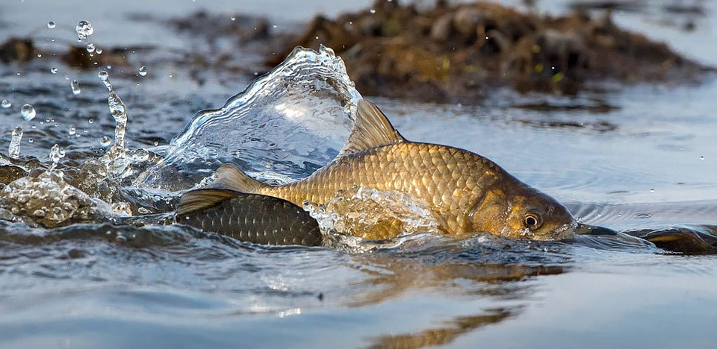
Так, лов всех видов рыбы в рыболовных угодьях Брестской и Гомельской областей запрещается с 20 марта по 18 мая, Минской, Могилевской и Гродненской областей – с 1 апреля по 30 мая, Витебской области – с 10 апреля по 8 июня, за исключением любительского рыболовства, осуществляемого рыболовом одной удочкой с одним крючком или одним спиннингом, оснащенным искусственной приманкой с одним крючком в светлое время суток с берега (без захода в воду) либо со льда, с искусственных сооружений кроме железнодорожных и иных мостов, плотин, шлюзов и других гидротехнических сооружений.
Применение любых других орудий или способов лова в период запрета квалифицируется как нарушение и влечет наложение штрафа в размере от 10 до 30 базовых величин. За выловленную запрещенным способом или орудием рыбу нарушитель обязан возместить вред, который в период нерестового запрета исчисляется в тройном размере. Причинение вреда на сумму 100 и более базовых величин является основанием для возбуждения уголовного дела.
Также, в установленные сроки весеннего запрета, запрещается использование в рыболовных угодьях маломерных судов.
Кроме указанных сроков запрета на лов рыбы, в рыболовных угодьях действуют запрет на лов щуки – с 1 марта по 15 апреля, в Витебской области – с 9 марта по 25 апреля;
Соблюдайте Правила ведения рыболовного хозяйства и рыболовства и водоемы Вас чаще будут радовать желанным трофеем! Ни хвоста, ни чешуи!

Мядельская МРИ

